Парадигмы универсального отладчика. Пишу тут, может кому пригодится.

Не так давно я столкнулся с таким явлением: приходится писать low-level программы-эмуляторы под множество разнообразных систем.

Естественно ядром интерфейса любого эмулятора является отладчик (debugger). Проблема возникла в том, что мне не хватало универсального интерфейса под всё разнообразие систем (от современных видеокарт до процессоров 1980-х годов).

Размышления меня привели к тому, что у отладчика должно быть обычное меню, затем область, где отображается дизассемблированный код, а чуть ниже окно с логами, дополненное командной строкой, где можно набирать различные команды.

Часть команд может дублироваться из меню или горячими клавишами.

Над решением вопроса создания универсального отладчика я начал задумываться при написании эмулятора GPU Southern Islands. Ребята хотели обкатать майнинг на современных видеокартах и им нужен был toolchain для низкоуровневого программирования новых AMD GPU. Дело не выгорело, потому что оказалось что компилятор OpenCL, встроенный в драйвер AMD офигенски компилирует C-подобный синтакс OpenCL в машинный код Southern Islands ISA. Для целей отладки я написал небольшой отладчик, который загружал скомпилированные ELF-файлы («ядра», так называемые GPU kernel).

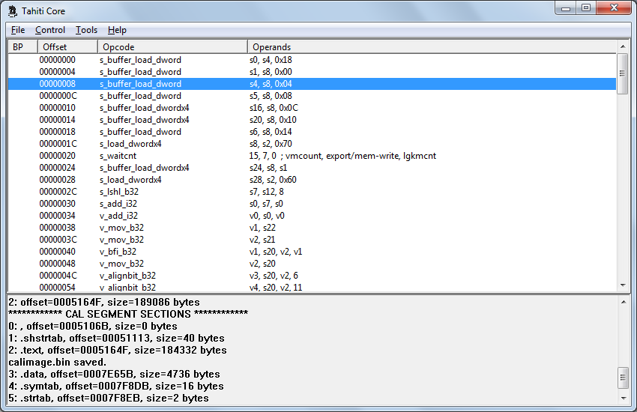
Получилось вот что:
То есть по задумкам технически окно вывода CPU представляет собой ListView.
Идея не получила дальнейшего развития и я отложил её в ящик.

Но спустя некоторое время я случайно наткнулся на отладчик эмулятора Bochs. Мне уже приходилось с ним сталкиваться раньше и я помнил его убогий текстовый отладчик, по сути дела command shell. Но был приятно удивлен, когда узнал что там появился «Enhanced Debugger» :

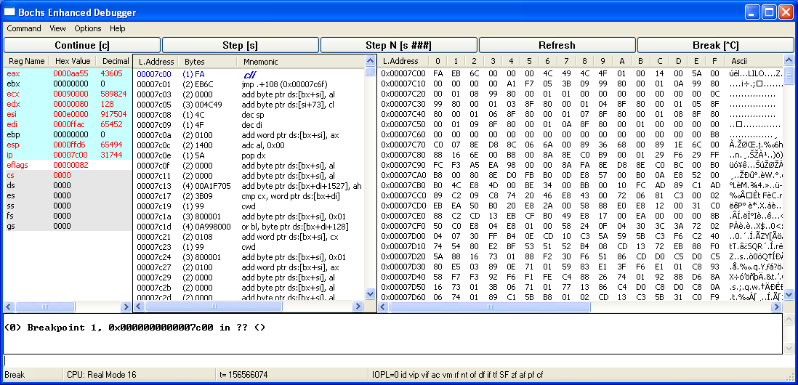
Товарищ который его создавал классно продумал архитектуру, которая идеально решает мой вопрос разношерстных «мульти-систем»:
- Вместо одного ListView они сделали несколько, каждый из которых отвечает за 3 основные сущности любой вычислительной системы: регистры, код и данные. На самом деле в перспективе можно добавлять и другие ListView, если система будет очень экзотичной, но они решили этот вопрос по другому, а точнее добавили альтернативное решение (см. далее).
- Каждый ListView может индивидуально настраиваться и отображать частичную или более полную (и даже совсем другую) информацию. Например в регистрах можно оставить только основные регистры CPU, а можно добавить FPU/MMX/SSE. Память можно смотреть как физический дамп, так и например таблицу дескрипторов GDT или Page Table.
- Окно лога в принципе ничем особенным не выделяется, но вот про командный процессор стоит написать отдельно. Его основа - это связка лексического анализатора Flex и парсера Bison (lex/yacc). Получается что команды, которые вводятся через командную строку представляют собой синтаксис особенного «языка», который парсится и вызывает callback-и системы отладки.
- Строка состояния: выводится разная моментальная информация, типа режима процессора, состояния отладки и т.п.
- Над ListView находится подобие Toolbar, но сделанного в виде обычных кнопок :) Мне кстати почему-то теперь больше нравится жмакать на огромные батоны, вместо мелких кнопочек, как в других программах.
- Меню состоит из трёх главных пунктов : Command, View и Options, Command – дублирует консольные команды, View управляет что показывать в разных ListView, а Options настраивает каждый ListView. Также можно менять шрифт и его размер (используются обычные шрифты из Windows\Fonts).
- Часть строк в ListView может подсвечиваться разными цветами, а текст иметь разный цвет и кегль.
- При запуске эмуляции (Continue) всё управление отладчика «запирается», чтобы пользователь не напортил что-то при выполнении. То есть вся отладка разрешается только в режиме «Stop».
- Изменение информации сделано по принципу «одно значение - одно диалоговое окно». Это позволяет избежать мудреных диалогов, джентельмену предлагается просто ввести одно HEX-значение куда нужно.

Ну вот вроде и всё, такое устройство отладчика позволяет держать всю систему в одном окне, просматривая только необходимую в данный момент информацию о системе и при возможности легко переключать контекст.

Главная фишка — альтернативное содержимое ListView может быть применено в мультипроцессорных системах, когда выполнение кода производится на разных ядрах (возможно даже разной архитектуры).

